**Итоговый тест по математике для 1 курса**

**Группа 1э-43**

**1.** Вычислить: а)  б) 

**2**. Найдите производную функции 

А)  Б)  В)  Г) 

**3.** Найдите , если 

А)  Б)  В)  Г) 

**4.** Запишите с помощью формулы нахождение тангенса угла наклона касательной.

**5.** Запишите с помощью формулы физический смысл первой производной.

**6.** Продолжите фразу: « Если на промежутке производная функции меньше нуля, то функция на этом промежутке…»

А) возрастает В) имеет точки экстремума

Б) убывает Г) имеет экстремумы функции

**7.** Точки, принадлежащие области определения функции, в которых производная функции не существует, называются …

А) точками экстремумами В) экстремумами функции

Б) стационарными точками Г) критическими точками.

**8.** Найдите стационарные точки функции: 

А) 0; 1,5 Б) 0; -1 В) 0; - 0,5 Г) 0; 1

**9.** Найдите промежутки возрастания функции: 

А)  Б)  В)  Г) 

**10.** Продолжите фразу: « Множество всех первообразных функций для данной функции называется…»

А) определённым интегралом В) неопределённым интегралом

Б) дифференциалом функции Г) производной функции

**11.** Вычислите интеграл: 

А)  Б) В)  Г) 

**12.** Запишите формулу, выражающую геометрический смысл определённого интеграла.

**13.** Запишите формулу для вычисления площади плоской фигуры.

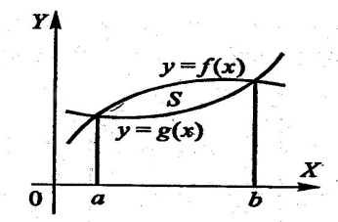

**14.** Установите соответствие: какая призма обладает указанными свойствами:

|  |  |
| --- | --- |
| 1) прямой параллелепипед | **А**) все диагонали призмы равны между собой |
| 2) наклонная призма | **Б**) высота призмы равна боковому ребру |
| 3) прямоугольный параллелепипед | **В**) все грани – прямоугольники |
|  | **Г**) боковые грани- параллелограммы. |

**15.** Установите соответствие: какие кривые образуются при пересечении данной поверхности плоскостью:

|  |  |
| --- | --- |
| **1**) шар | **А**) окружность |
| **2)** конус | **Б**) круг |
| **3**) тетраэдр | **В**) эллипс |
|  | **Г**) многоугольник |